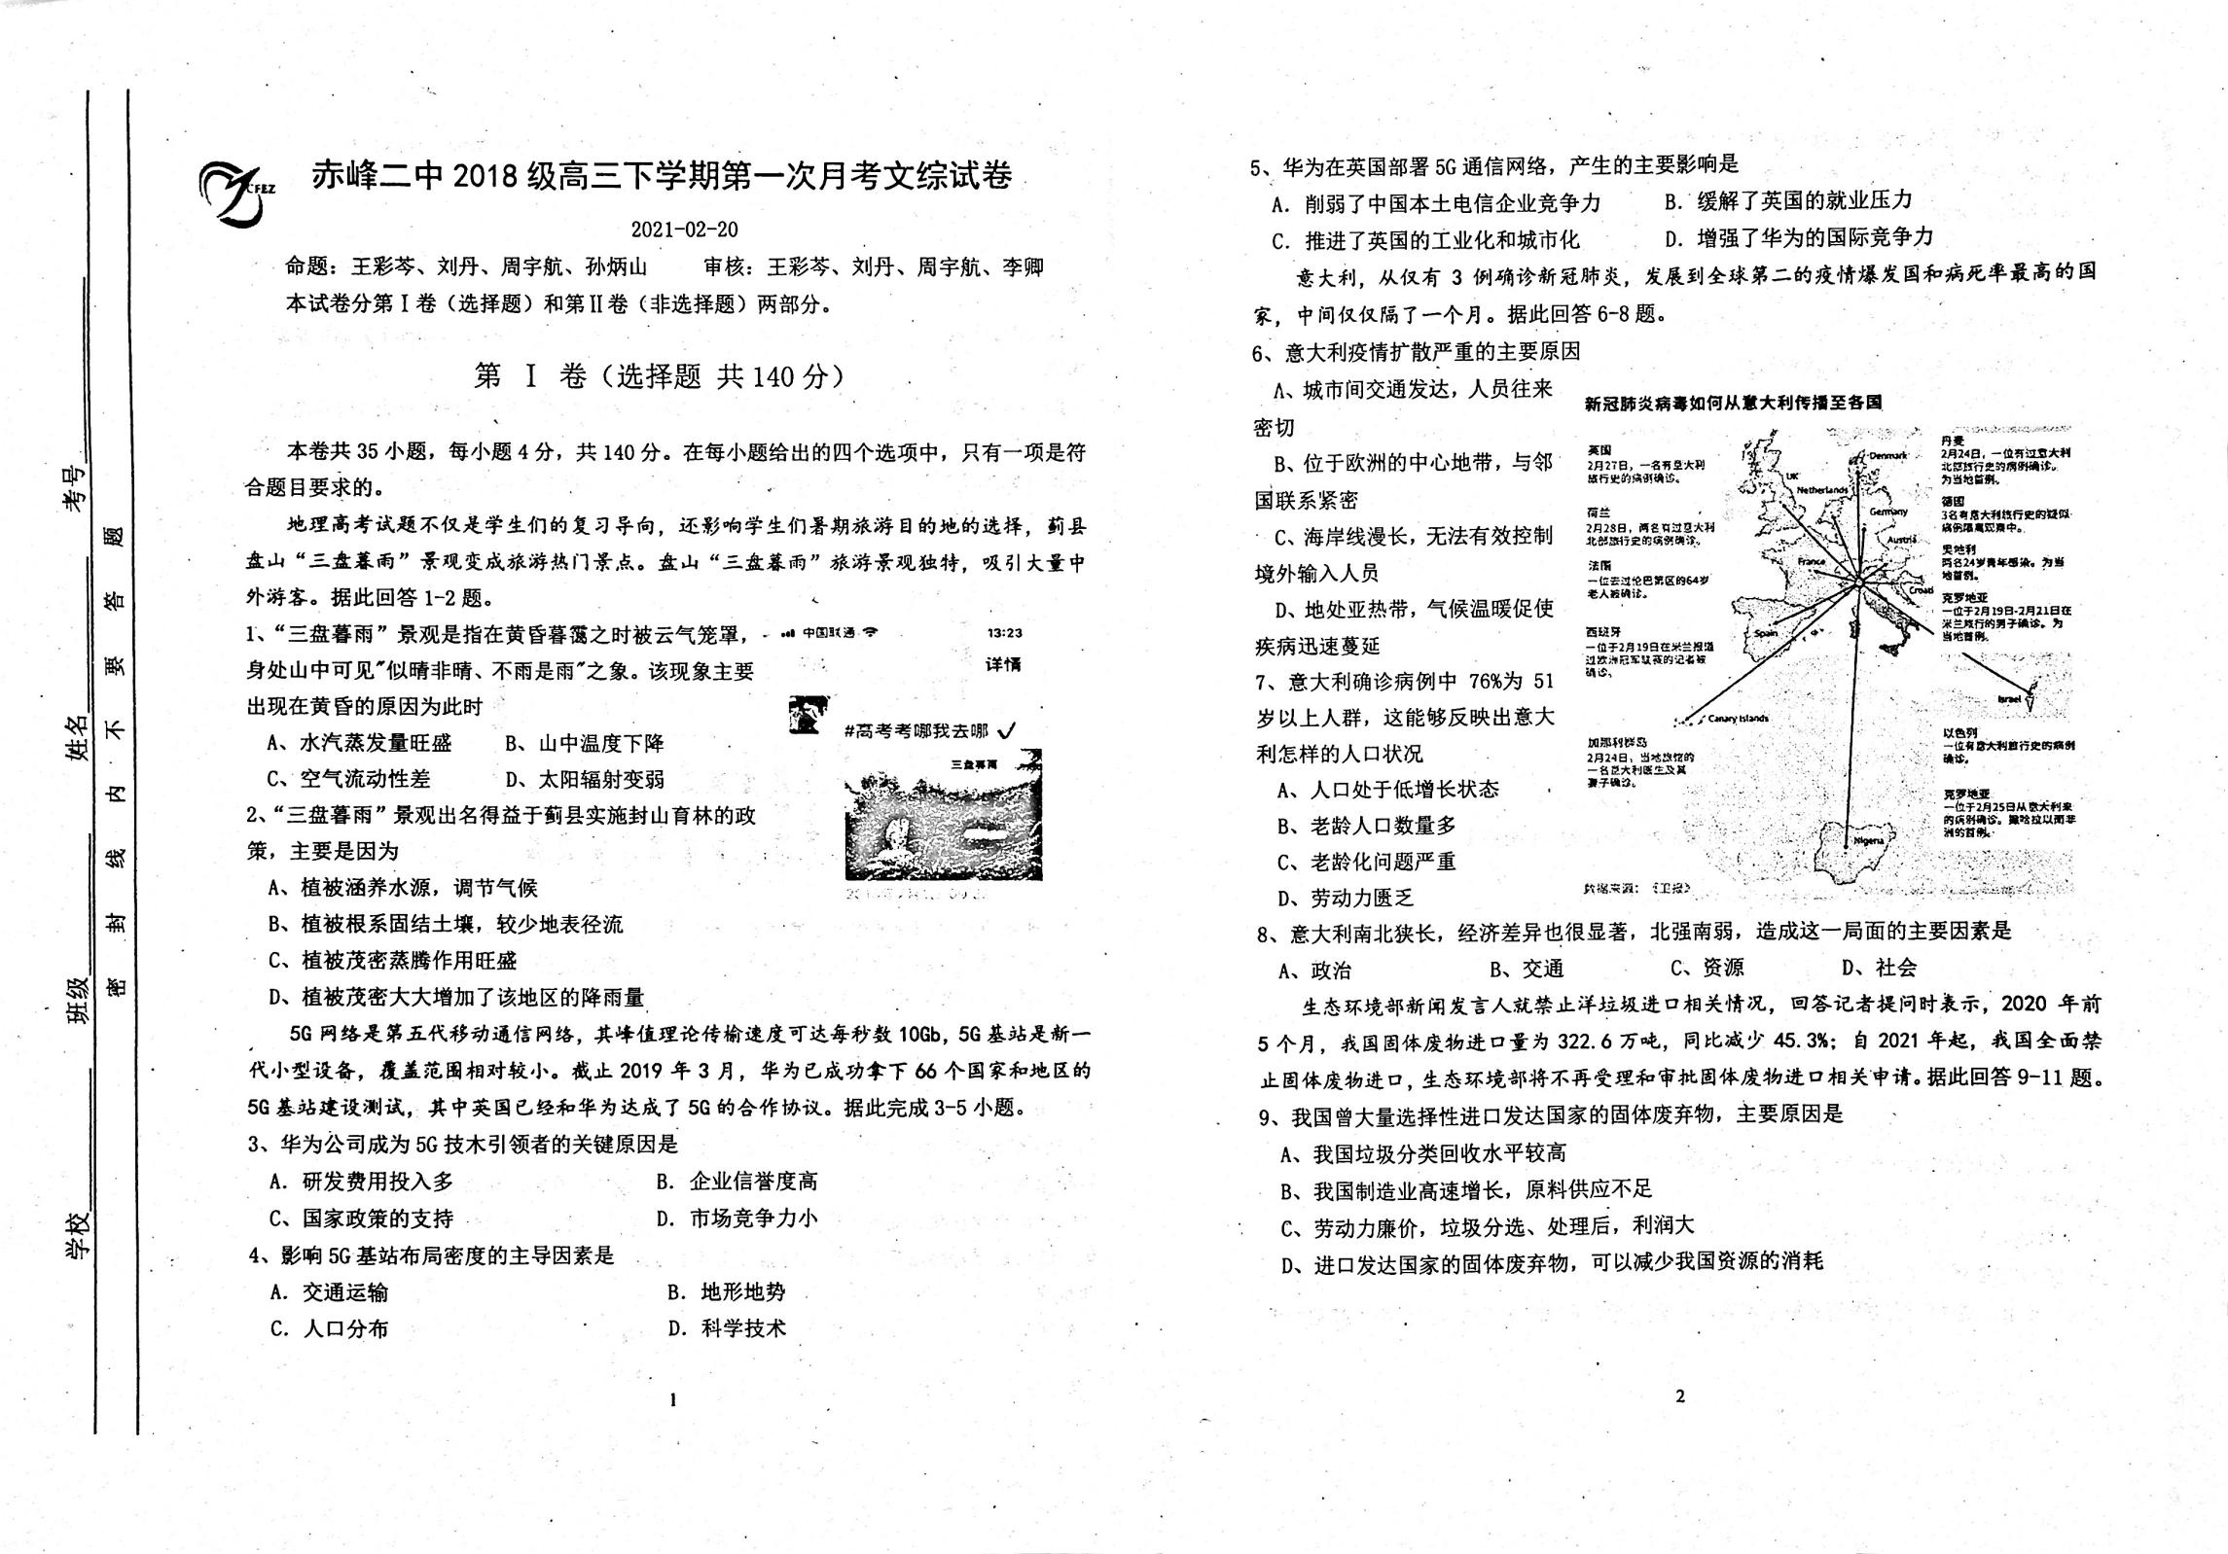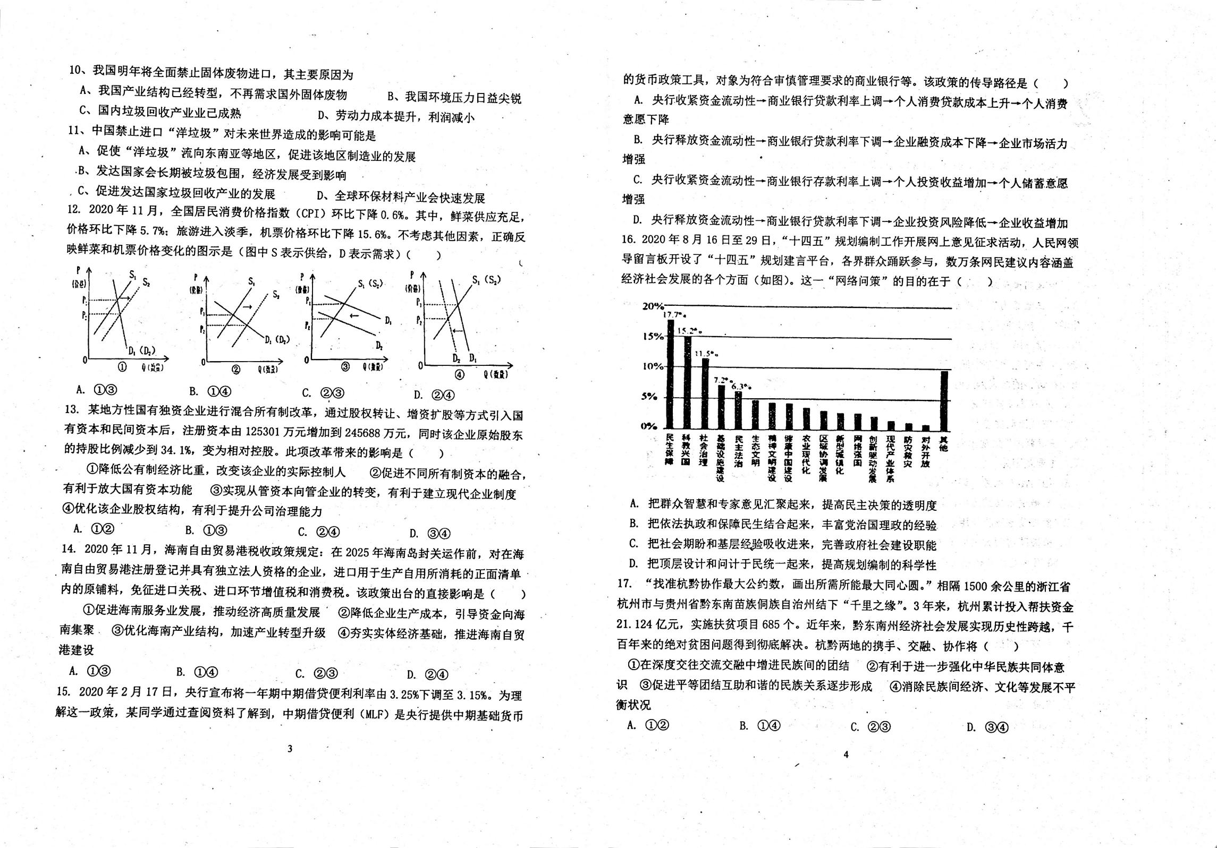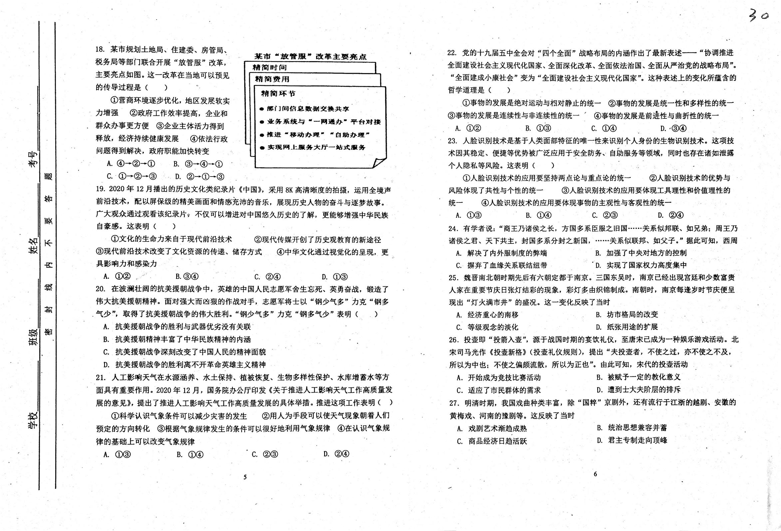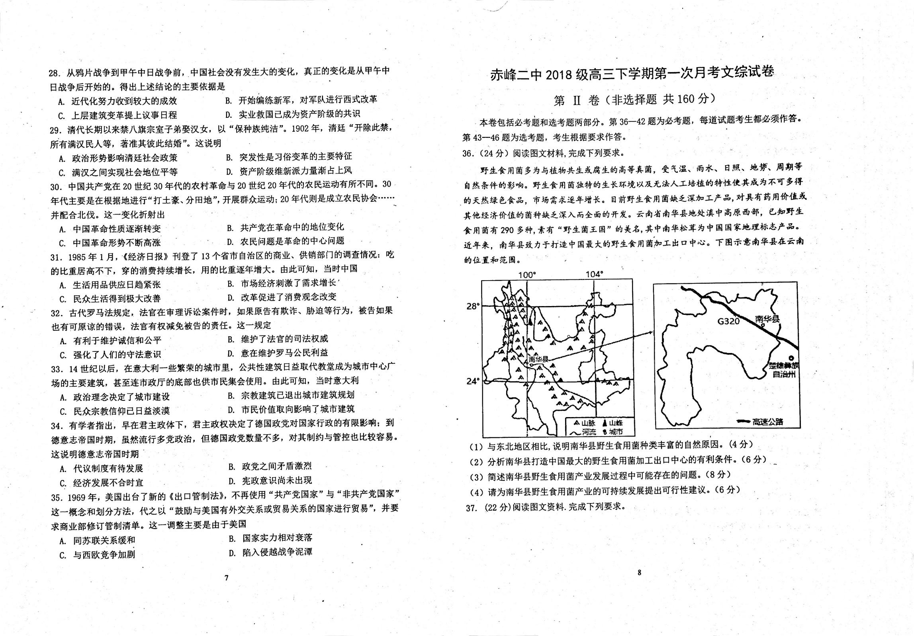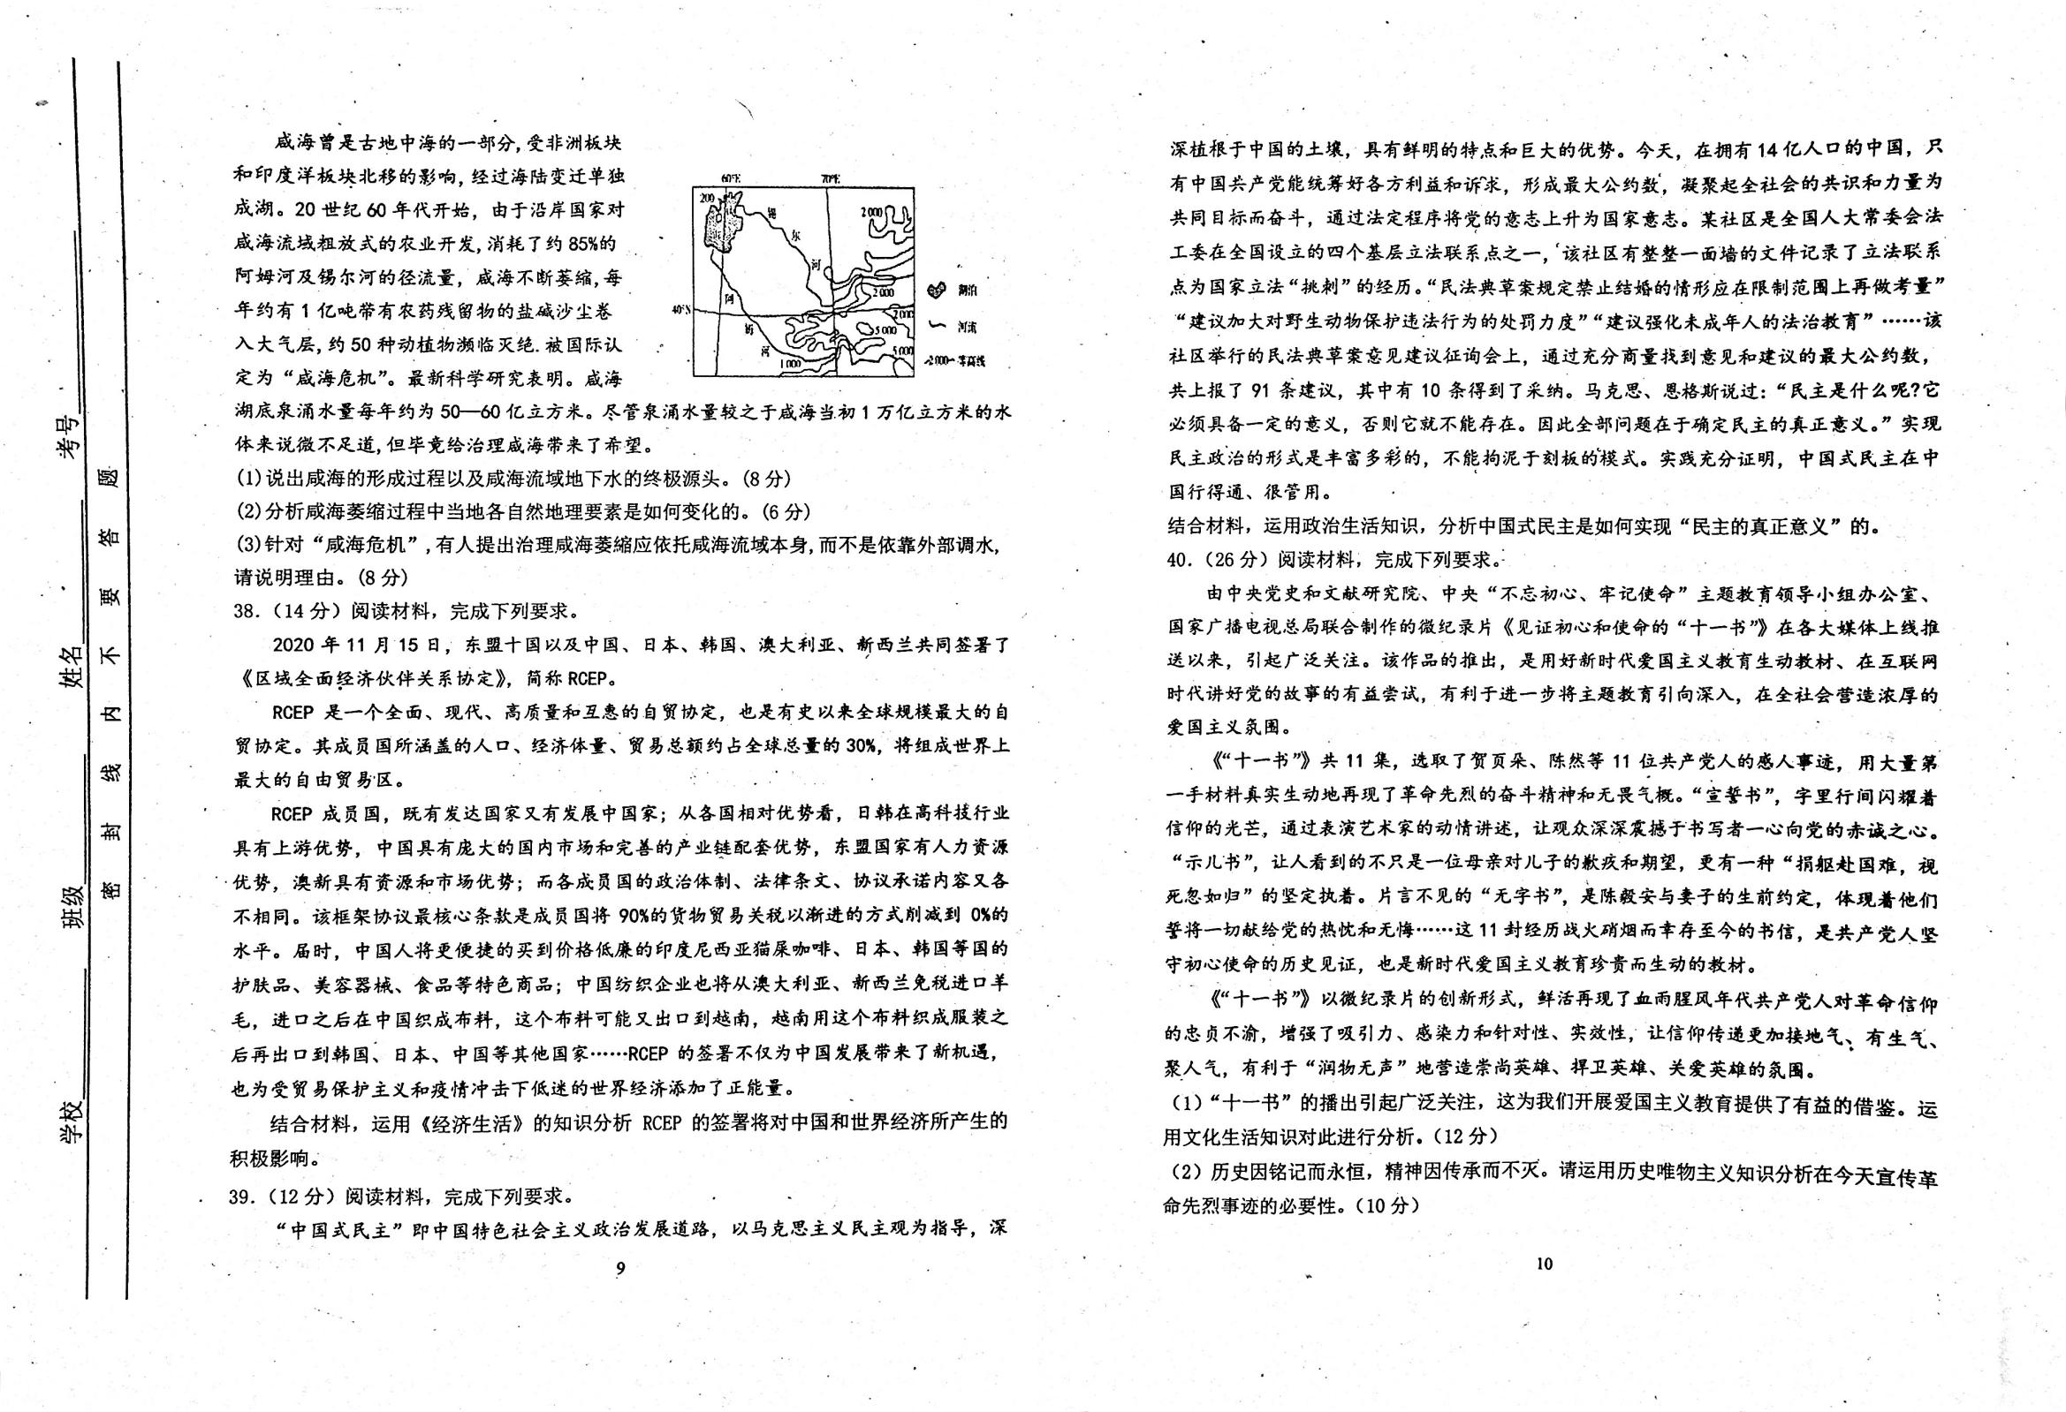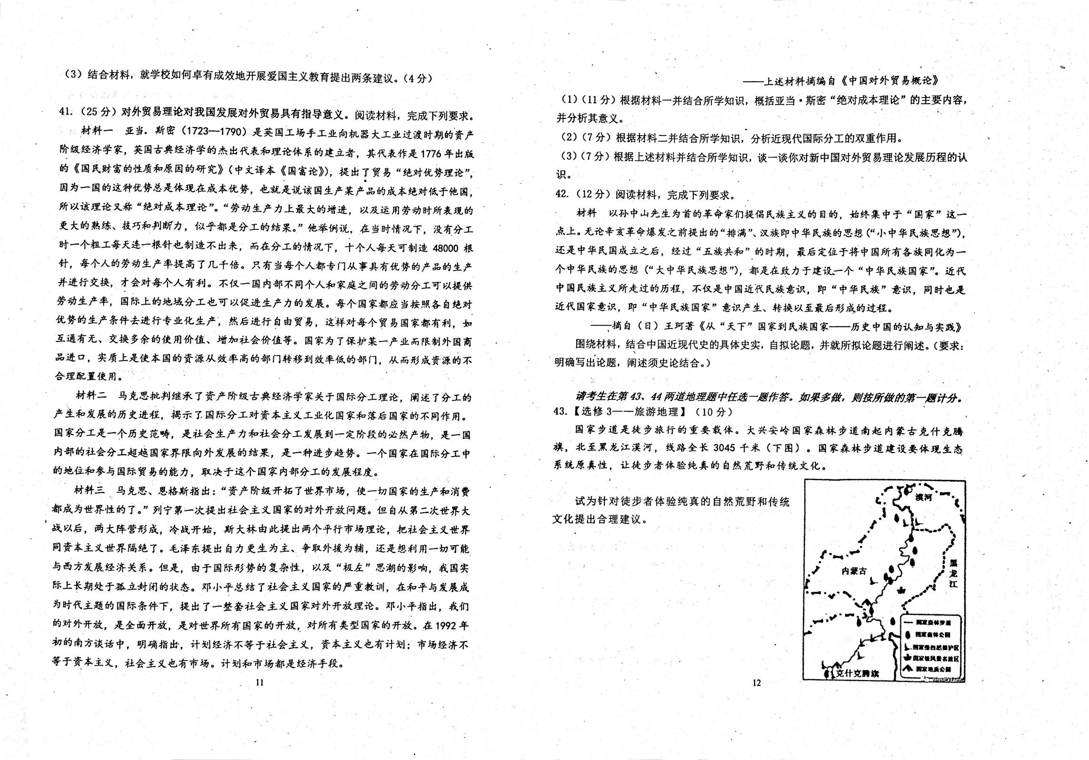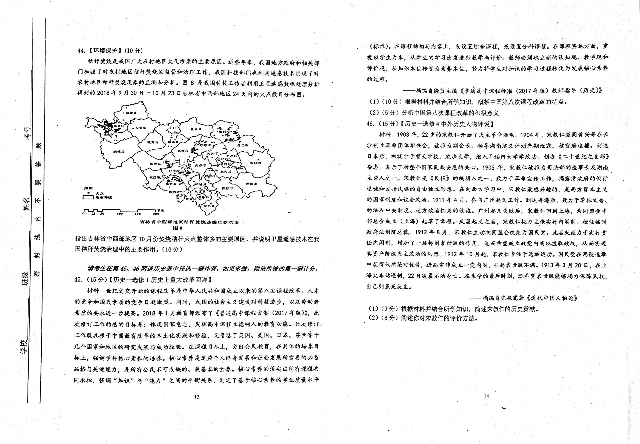
历史答案：
24—27 BDBC 28—31 CABC 32—35 ADAB
- （1）内容：①劳动分工可以促进生产力发展与劳动生产效率提高；②国际分工可以促进生产力发展与劳动生产效率提高（国际分工的程度取决于市场范围）；③国际分工要求每个国家应按照各自绝对优势进行专业化生产；④主张自由贸易，反对国家对对外贸易的干预。（8分）
意义：每个国家按照自身的绝对优势开展国际分工和进行自由贸易，有利于生产力发展；有利于资源的合理利用；有利于社会财富总量的增长；有利于保障国家利益；有利于贸易全球化的发展。（3分）
（2）积极作用：国际分工摧毁了封建社会自己自足闭关自守的落后状态，有效地促进了生产的专业化与国际化发展，促进了世界范围内的资源优化配置。（4分）
消极作用：现有的国际经济秩序、世界贸易与金融体制发展对发展中国家具有不平等性，一些落后国家只能通过输出原料和廉价的劳动力等形式处于从属地位。（3分）
（3）新中国对外贸易理论发展经历了曲折历程，一度受到了苏联的影响，在冷战相互隔绝的状态下，毛泽东坚持自力更生为主、争取外援为辅，尽可能地发展与西方国家的经济关系。邓小平提出了改革开放的理论，结合自身实际国情，批判地继承西方国际贸易理论，大力发展对外贸易。运用市场和计划两种经济手段发展中国特色社会主义市场经济理论，继承并发展了马克思主义关于发展对外贸易的理论。（7分）（或答出要点：亚当•斯密的“绝对成本理论”、马克思的国际分工理论、对外开放理论、社会主义市场经济理论；或言之有理，可以酌情给分。）
42. 示例1：铸牢中华民族共同体意识。（论证略）
示例2：国家意识与民族意识（民族与国家） 点1：统一多民族国家的巩固与发展，天下观念的变化。 论点2：孙中山民族主义的发展与近代国家意识的形成（民族危亡）。论点3：铸牢中华民族共同体意识。
45.（1）（10分） 特点：课程改革是国家意志的体现；是基于国情（传统）的教育改革；借鉴了西方国家的教育成果和经验；突出学生核心素养的培养（突出学生能力和品格的培养）；突出学业质量的评价标准；体现了跨学科的综合能力的培养；注重学生学习过程的评价（发展性评价）；体现了教学观、学习观的改变。等等（5点，10分）
（2）（5分）意义：课程改革有利于个人发展和社会发展的高素质的公民培养（人才培养）；有利于推动社会主义现代化建设；有利于推动构建人类命运共同体。（言之有理，即可得分，5分）
46. （1）（9分）历史贡献：积极参与同盟会组建和辛亥革命筹划（民主革命的领导者之一）；绘制共和国的政治蓝图，奠定了共和国的宪政基础（开启中国近代民主宪政历史）；组建政党，推行政党政治（推动中国近代民主政治的发展）。（9分）
（2）（6分）把宋教仁放在资产阶级革命派的前提下，放在向西方学习的先进人物之一的前提下进行评述（放在特定历史条件下进行评价）；一看宋教仁能否维护革命的一致性，对同盟会及其纲领的态度。二看宋教仁能否以坚持革命的态度来对待事变的发展，即反帝反封建的要求（从客观事实出发，符合反帝反封建的要求）；宋教仁有着较大的妥协性（阶级分析的方法）。（或客观、辩证的方法进行评价）（6分）

地理参考答案
1-5 BAACD 6-11 ACDCBD
36.
（1）纬度低，高温期长,降水持续时间长；地形复杂，山地海拔高，垂直地域分异明显；森林种类丰富，为不同类型的野生食用菌提供了生存条件。答出2点（4分）
（2）独特良好的地理环境使得该地野生食用菌种类丰富品质高、产量大；境内高速公路穿城而过，交通运输便利；有政府政策的支持；广阔的国内外市场。（答出三点）（6分）
（3）营销方式落后，缺乏著名品牌支持；产品深加工程度低，附加值低；以家庭生产为主，规模小，经济效益低；产品生产标准不统一；了解市场供需信息不及时，产品交易不规范；科技管理、应用水平不高；集约化程度低,生产成本高；掠夺式采摘，野生食用菌资源浪费严重等。（8分）
（4）加大科技投人力度，提高野生食用菌加工水平，提升产品附加值；打造知名品牌，提高知名度,扩大消费市场；加强生态工程建设，保护生态环境。（6分）
37.
(1)形成过程:随着非洲板块和印度洋板块北移与亚欧板块碰撞,导致地壳隆起，咸海与里海从地中海分离出来;(2分)随板块的继续运动导致里海与咸海之间地壳隆起,海陆变迁,咸海与里海分离;(2分)咸海所在地区岩层断裂下陷,地下水与地表水经长期汇聚积水成湖。(2分)源头:帕米尔高原和天山西侧的冰川融水以及山地大气降水。(2分)
(2)由于咸海的萎缩,使其调节气候的功能下降,冬天气温更低,夏天气温更高，昼夜温差加大,降水减少，气候干燥,大风日数增多,气候的大陆性特点更加明显；由于湖面下降和面积萎缩的原因,地下水位下降，流城水质变坏；湖床裸露,湖床盐分和沙尘在风力的作用下被搬运.盐碱化和沙化土地面积扩大；从干涸湖床搬运的盐尘和沙尘卷人大气层使大气质量下降；土壤、草场生产能力明显下降,植被类型减少,植被覆盖率下降,生物多样性减少,形成荒漠景观。(每点2分.任答3点得6分)
(3)咸海流城地下水丰富,应合理开发地下水,用于农田灌溉;(2分)调整产业结构，改善耕作和灌溉技术，发展高效生态节水农业:(2分)合理布局农作物种植区以及调整产业结构,减少流域其他高耗水产业的发展;(2分)加强国际合作,协调阿姆河与锡尔河上、中.下游水资源的利用与统一管理.恢复流城植被,将更多的两河径流量解脱出来归流咸海。(2分)

保持步道的天然性质，避免过度建设；适度降低机动车交通通达性；步道选线远离规模较大的村镇（或邻近特色村落、著名历史遗迹等）；与野生动物迁徙通道保持安全距离；增设步道景观和文化科普标示说明系统。
44.
主要原因：10月份正值当地秋季作物（玉米、大豆等）收割的季节，有大量的秸秆产生；部分农村地区秸秆的综合利用程度低，大量秸秆堆积会耽误农时（下一季农作物播种），农民无力处理。（答对2点，得4分） 主要作用：（卫星遥感技术）可以实时、大范围、快速地监测农村地区秸秆焚烧的状况；准确获得火点的具体位置和不同地区的火点数量；为监管部门针对秸秆焚烧治理提供科学准确的依据，便于执法和处理。

政治参考答案
12----16、ACDBD 17----21、ADBDA 22----23、BA
38．对中国的积极影响∶RCEP的签署将降低消费成本，丰富我国消费供给，扩大内需；降低企业贸易成本，拓宽企业市场空间，延伸产业链，拓宽供应链；发展更高层次的开放型经济，形成以国内循环为主体，国际国内循环相互促进的新发展格局。
对世界经济的积极影响∶RCEP的签署将削减贸易壁垒，推动国际贸易自由化，便利化，促进疫情后世界经济的复苏，使经济全球化朝着更加开放、包容、普惠、平衡和共赢的方向发展。
39．(1)人民当家作主是我国人民民主专政的本质(或“人民民主是社会主义的生命”），也是中国式民主的真正意义所在。国家不断推动社会主义民主政治建设，维护人民根本利益。
(2)人民民主是最广泛、最真实的民主。我国法律赋予人民广泛的民主权利，并为实现“民主的真正意义”提供保障。
(3)中国共产党的领导是实现“民主的真正意义”的根本保障。坚持中国共产党对民主政治建设的领导，统筹好各方利益和诉求保证我国的社会主义民主政治建设始终是为人民利益服务的。
(4)人民代表大会制度是我国的根本政治制度，全国人大探索的民主立法，广泛吸纳民意，能将人民的意志上升为国家的意志，保证人民当家作主。
40．（1）①人们的精神活动离不开物质载体，精神产品也凝结在一定的物质载体之中。进行爱国主义教育，应避免空洞的说教，要采用真实生动的材料，创新爱国主义教育的表达形式；②大众传媒发挥传递、沟通、共享的功能，能够最大限度地超越时空的局限，已成为文化传播的主要手段。进行爱国主义教育要充分利用大众传媒的影响力，发挥网络的作用，让爱国主义充盈网络空间；③进行爱国主义教育要根据人们文化需求多层次、多样化、多方面的特点，采用人民群众喜闻乐见的形式，让信仰传递更加接地气、有生气、聚人气。④培育和践行社会主义核心价值观，要在落细、落小、落实上下功夫，内化于心，外化于行。
（2）①社会存在决定社会意识，社会意识具有相对独立性。今天，各种思想文化相互激荡，需要我们弘扬主旋律，大力宣传革命先烈事迹，让人们从革命先烈的事迹中寻找精神元素、汲取前进力量；②价值观对人们认识世界和改造世界有重要导向作用，是人生的重要向导。宣传革命先烈事迹，传承红色基因，传递革命信仰，有助于人们树立正确的价值观，不忘初心，牢记使命；③宣传革命先烈事迹能够帮助人们做出正确的价值判断和价值选择，自觉把人民群众的利益作为最高的价值标准，把献身人民事业、维护人民的利益作为自己最高的价值追求。
（3）示例： 举办系列活动，培养爱国情怀。开展红色之旅，培养顽强意志。弘扬志愿精神，践行爱国责任。

